Analisis dan Desain SiBIOS: Deteksi Dini Kondisi Jantung dan Peningkatan Kualitas Hidup Manusia

Analysis dan Design SiBIOS : Early Detection of Heart Condition

To Improve Quality of Human Life

Rahmawati Febrifyaning Tias*¹, Muhammad Mahaputra Hidayat²
^{1,2}Prodi Informatika, Universitas Bhayangkara Surabaya, Surabaya
e-mail: ¹tiasubhara@gmail.com, ²mahaputra@ubhara.ac.id

Abstrak
Salah satu indikator kualitas hidup manusia adalah kondisi jantung. Sehingga sangat penting bagi setiap individu untuk mengetahui apakah jantungnya dalam kondisi baik atau tidak. Salah satu cara yang digunakan adalah dengan menganalisa denyut jantung seseorang. Melalui Self Integrated Bio-Informatics System – SiBIOS, setiap individu nantinya dapat mendeteksi secara dini ada tidaknya gangguan kardiovaskuler. SiBIOS meruapakan aplikasi mobile yang dihubungkan dengan piranti smartwatch untuk mengukur denyut jantung. Agar SiBIOS dapat dikembangkan dengan tepat dan terarah, maka tahapan analisis dan desain merupakan salah satu tahapan yang penting dalam pengembangan SiBIOS. Melalui tahap ini didapatkan gambaran tentang SiBIOS yang akan dikembangkan. Selain memberikan luaran utama berupa hasil deteksi dini kondisi jantung, SiBIOS juga memberikan luaran tambahan berupa grafik pembakaran kalori, aktivitas dan kualitas tidur individu. SiBIOS juga memberikan rekomendasi aktivitas yang dapat dilakukan oleh individu untuk menjaga kondisi jantungnya agar tetap prima.

Kata kunci—denyut jantung, SiBIOS, kualitas hidup manusia

Abstract
One indicator of the quality of human life is the heart condition. So it is very important for every individual to know whether his heart is in good condition or not. One way to use is to analyze heart rate. Through Self Integrated Bio-Informatics System - SiBIOS, each individual will be able to detect early presence or absence of cardiovascular disorders. SiBIOS is a mobile app associated with smartwatch tools to measure heart rate. In order for SiBIOS to be properly and purposefully developed, the analysis and design stages are one of the most important stages in the development of SiBIOS. Through this stage we get a picture of SiBIOS that will be developed. In addition to providing primary outcomes in the form of early detection of heart conditions, SiBIOS also provides additional outcomes in the form of calorie burning charts, activity chart and individual sleep quality chart. SiBIOS also provides recommendations of activities that can be done by individuals to keep their heart condition in order to remain prime

Keywords—heart rate, SiBIOS, quality of human life

1. PENDAHULUAN

Jantung merupakan organ vital dan menjadi pertahanan terakhir untuk hidup selain otak. Denyut jantung menyuplai oksigan bersih dari ventrikel/bilik kiri jantung keseluruh tubuh melalui pembuluh aorta. Denyut jantung yang optimal untuk setiap individu berbeda-beda tergantung pada kapan waktu mengukur detak jantung tersebut (saat istirahat atau setelah berolahraga). Faktor-faktor yang dapat mempengaruhi jumlah denyut jantung seseorang, yaitu usia, aktivitas fisik atau tingkat kebugaran seseorang, waktu saat penghitungan, suhu udara disekitar, posisi tubuh (berbaring atau berdiri), tingkat emosi, fluktuasi hormon, asupan kafein, merokok, ukuran tubuh serta obat yang sedang dikonsumsi. Olahraga atau aktivitas fisik dapat meningkatkan jumlah denyut jantung, namun jika jumlahnya terlalu berlebihan atau di luar batas sehat dapat menimbulkan bahaya [1,2].
Variasi dalam detak jantung sesuai dengan jumlah oksigen yang diperlukan oleh tubuh saat itu. Meskipun jumlah denyut bervariasi, tapi denyut yang terlalu tinggi atau rendah dapat menunjukkan adanya masalah yang mendasar. Denyut jantung biasanya mengacu pada jumlah waktu yang dibutuhkan oleh detak jantung per satuan waktu, secara umum direpresentasikan sebagai bpm (beats per minute). Denyut jantung merupakan tanda penting dalam bidang medis yang bermanfaat untuk mengevaluasi dengan cepat kesehatan atau mengetahui kebugaran seseorang secara umum. Hal ini berguna sebagai diagnosis awal ada atau tidaknya gangguan kardiovaskuler. Sehingga menjaga kondisi jantung dengan maksimal sudah menjadi suatu kebutuhan. Namun hal ini tidak sejalan dengan fakta yang terjadi di lapangan. Menurut daftar yang dirilis oleh WHO di tahun 2017, penyakit jantung masih menduduki peringkat ke-1 pernyakit paling berbahaya dan mematikan di dunia [3] dan menduduki peringkat kedua penyakit paling berbahaya dan mematikan di Indonesia.
Setiap orang bisa mengukur denyut jantungnya sendiri tanpa perlu menggunakan stetoskop. Bahkan dengan adanya perkembangan di bidang teknologi kesehatan saat ini, untuk pengukuran denyut jantung dapat diketahui dengan mudah melalui perangkat sejenis smartwatch. Informasi yang didapatkan melalui perangkat sejenis smartwatch ini dapat dikelola lebih lanjut. Hal inilah yang mendasari perlunya mengembangkan sebuah aplikasi terintegrasi (Self Integrated Bio-Informatics System - SiBIOS) yang dapat memudahkan masyarakat untuk mengetahui apakah denyut jantungnya normal atau tidak. Hal ini berguna sebagai diagnosis awal ada atau tidaknya gangguan kardiovaskuler. Dengan adanya kesadaran yang lebih tinggi pada diri seseorang terhadap kondisi jantungnya sendiri, diharapkan dapat berimbas pada perubahan pola hidup yang dijalani [4,5]. Sehingga dapat memberikan dampak positif pada peningkatan kualitas hidup manusia itu sendiri.

2. METODE PENELITIAN

Bioinformatika adalah ilmu yang mempelajari penerapan teknik komputasional untuk mengelola dan menganalisa informasi biologis. Bidang ini mencakup penerapan metode-metode matematika, statistika dan informatika untuk memecahkan masalah-masalah biologis [6]. Namun, penerapan bidang-bidang dalam bioinformatika (seperti pembuatan basis data dan pengembangan algoritma untuk analisis sekuens biologis) sudah dilakukan sejak tahun 1960-an.
Dengan melihat definisi bioinformatika diatas, maka bioinformatics system dapat didefinisikan sebagai sistem informasi yang mengimplementasikan konsep bioinformatika. Teknologi yang dipilih untuk mengembangkan bioinformatics system pada penelitian ini yaitu teknologi mobile. Mengingat perkembangan teknologi saat ini memperlihatkan bahwa sistem operasi Android berkembang sangat cepat. Untuk itu, kebanyakan aplikasi mobile yang dibuat menyasar pada sistem operasi Android [7].
Penelitian ini bertujuan untuk mengembangkan aplikasi Self Integrated BioInformatics System (SIBioS). Aplikasi SIBioS ini nantinya berupa aplikasi yang dapat dijalankan pada perangkat mobile. Aplikasi SIBioS memiliki 2 fitur utama, yaitu :
- informasi tentang normal tidaknya denyut jantung seseorang
- rekomendasi aktivitas untuk mendukung pemeliharaan jantung yang didasarkan pada kondisi jantung orang tersebut.
Secara umum, arsitektur dari SiBIOS adalah sebagai berikut :
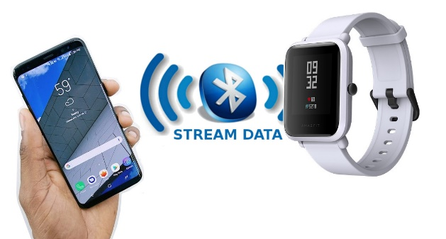

Gambar 1. Piranti smartwatch tersambung dengan smartphone melalui koneksi bluetooth

SIBioS menerima data masukan utama melalui perangkat bantu jenis smartwatch. Piranti smartwatch yang telah terhubung dengan smartphone melalui koneksi bluetooth akan mengirimkan data hasil bacaan heart rate individu pengguna smartwatch tersebut. Data ini akan diteruskan ke dalam sistem dan dikombinasikan dengan data pendukung yang merupakan faktor-faktor yang berpengaruh pada normal tidaknya denyut jantung seseorang pada saat pengukuran denyut jantung meliputi usia dan tingkat aktivitas fisik. Dengan menerapkan Rule Based Reasoning [8,9], data heart rate ini nantinya akan dianalisa lebih lanjut untuk menentukan apakah denyut jantung individu tersebut termasuk dalam kategori normal atau mengarah kepada adanya gangguan kardiovaskuler. SiBIOS juga memberikan keluaran berupa rekomendasi aktivitas untuk mendukung pemeliharaan jantung yang didasarkan pada kondisi jantung orang tersebut.
Tahapan yang dilakukan untuk menyelesaikan penelitian ini digambarkan dalam flowchart sebagai berikut :

Gambar 2. Tahapan SiBIOS

1. Menentukan piranti smartwatch yang akan digunakan sebagai media untuk pengambilan data denyut jantung (heart rate).
2. Mengaktifkan piranti smartwatch terpilih
3. Penarikan data (tapping data) dari smartwatch terpilih
4. Pengolahan data heart rate
5. Menampilkan informasi hasil analisa denyut jantung kepada pengguna dan informasi pendukung monitoring kondisi jantung

3. HASIL DAN PEMBAHASAN

Tahapan pertama dari penelitian ini yaitu menentukan piranti smartwatch yang akan digunakan sebagai media pengambilan data heart rate. Banyak piranti sejenis beredar di masyarakat dengan aneka ragam merk yang berbeda. Pemilihan piranti ini sangat berpengaruh terhadap validitas data heart rate yang nantinya akan diambil. Penelitian ini menggunakan piranti smartwatch Xiaomi Amazfit Bit. Piranti ini dipilih selain karena kehandalan dalam pengambilan data heart rate yang cukup memadai, harga dari piranti ini juga cukup terjangkau dan mudah didapatkan di pasaran. Sehingga akan memudahkan pengguna SiBIOS nantinya.
Tahapan kedua yakni mengaktifkan piranti smartwatch tersebut. Pengguna diminta untuk beraktifitas sambal mengenakan piranti smartwatch pada pergelangan tangannya sehingga dapat diukur data heart ratenya.
Tahapan ketiga yakni penarikan data (tapping data) dari piranti smartwatch Xiaomi Amazfit Bit. Xiaomi Amazfit Bit tidak menyediakan fasilitas Software Development Kit (SDK). Sehingga proses tapping data menjadi lebih rumit. Untuk membantu tapping data digunakan software pihak ketiga yaitu Gadgetbridge. Gadgetbridge adalah suatu aplikasi opensource yang dikembangkan oleh komunitas opensource agar dapat membaca stream data yang dikirim oleh smartwatch melalui koneksi bluetooth. Kelebihan dari Gadgetbridge adalah bersifat cloudless (tidak berbasis cloud). Sehingga tidak dibutuhkan izin dari pabrikan smartwatch untuk dapat mengakses data yang ada didalam smartwatch. Namun, karena Gadgetbridge bersifat opensource dan berbasis komunitas sehingga Gadgetbridge tidak didukung secara resmi oleh pabrikan smartwatch. Sehingga dibutuhkan keterampilan khusus agar dapat mengambil data dengan benar dan menterjemahkan data tersebut. Selain itu, karena tidak mendapat dukungan resmi dari pabrikan smartwatch maka harus sering dilakukan kalibrasi dan updating proses tapping data untuk menyesuaikan dengan versi virmware yang terinstall pada smartwatch. Berikut adalah contoh data yang berhasil diperoleh dari tahapan tapping data :

Tabel 1. Contoh data hasil dari tapping data Xiaomi Amazfit Bit
No | Waktu | Raw intensity | Steps | Raw kind | Heart rate
1 | 2018-02-06 02:44:00 | 99 | 53 | 1 | 106
2 | 2018-02-06 02:45:00 | 99 | 55 | 1 | 102
3 | 2018-02-06 02:46:00 | 8 | 0 | 80 | 84
4 | 2018-02-06 02:47:00 | 21 | 0 | 80 | 91
5 | 2018-02-06 02:48:00 | 16 | 0 | 80 | 84
6 | 2018-02-06 02:49:00 | 7 | 0 | 80 | 87
7 | 2018-02-06 02:50:00 | 20 | 0 | 80 | 88
8 | 2018-02-06 02:51:00 | 35 | 0 | 80 | 86
9 | 2018-02-06 02:52:00 | 80 | 20 | 1 | 100
10 | 2018-02-06 02:53:00 | 100 | 60 | 98 | 110
11 | 2018-02-06 02:54:00 | 100 | 58 | 98 | 108

dimana :
- kolom waktu menunjukkan waktu pada saat tapping data
- kolom raw intensity menunjukkan aktivitas pengguna smartwatch
- kolom steps menunjukkan jumlah langkah pengguna dalam satu menit
- kolom rawkind menunjukkan tingkat aktivitas pengguna
- kolom heart rate menunjukkkan denyut jantung pengguna dalam satu menit

Tahap keempat yaitu mengolah data heart rate yang berhasil didapat dari tahapan sebelumnya. Di tahap ini data heart rate akan dikombinasikan dengan data profil pengguna smartwatch meliputi data usia dan data level aktivitas pengguna pada saat proses tapping data. Dengan menerapkan metode rule based reasoning, maka hasil analisis kondisi jantung akan diinformasikan kepada pengguna. Sehingga pengguna akan mendapatkan informasi apakah saat ini denyut jantungnya normal atau mengarah adanya gangguan kardiovaskuler. Selain itu, pengguna juga akan menerima informasi tambahan dalam bentuk visual berupa beberapa grafik diantaranya adalah sebagai berikut :

1. Grafik dynamic heart rate

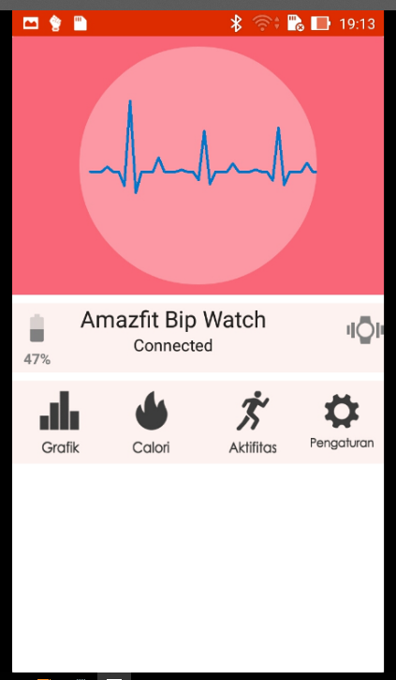
Gambar 3. Grafik dynamic heart rate

Grafik ini digunakan untuk menampilkan informasi kepada pengguna mengenai data heart rate yang real time dengan tahapan tapping data heart rate dari smartwatch. Untuk menampilkan grafik semacam ini digunakan library GraphView. Agar grafik yang ditampilkan lebih menarik, maka background grid dan label dihilangkan. Sehingga hanya tersisa line chart saja. Baris kode yang digunakan adalah sebagai berikut :

graph2 = (GraphView) view.findViewById(R.id.graph); graph2.getGridLabelRenderer().setGridStyle(GridLabelRenderer.GridStyle.NONE); graph2.getGridLabelRenderer().setHorizontalLabelsVisible(false); graph2.getGridLabelRenderer().setVerticalLabelsVisible(false);
mSeries1 = new LineGraphSeries<>(); graph2.addSeries(mSeries1); graph2.getViewport().setXAxisBoundsManual(true);

2. Grafik korelasi heart rate dan aktivitas
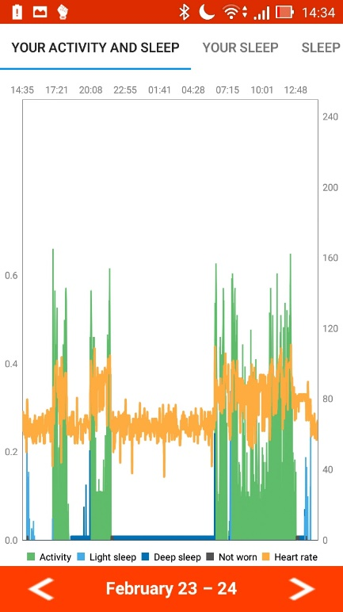
Gambar 4. Grafik heart rate dan aktifitas dalam 1 hari

Untuk memudahkan dalam monitoring heart rate, data yang tercantum pada tabel 1 akan ditampilkan dalam bentuk line chart. Melalui grafik ini, pengguna akan mendapatkan informasi berapa nilai heart rate yang diperoleh pada saat melakukan aktivitas tertentu. Tahapan yang dilakukan untuk menampilkan data adalah sebagai berikut :
- Mengambil data dari database aplikasi android sebagai berikut :
protected List<? extends ActivitySample> getAllSamples(DBHandler db, GBDevice device, int tsFrom, int tsTo)
{
SampleProvider<? extends ActivitySample> provider = getProvider(db, device);
return provider.getAllActivitySamples(tsFrom, tsTo);
}

- Refresh chart untuk menampilkan data sebagai berikut :
protected ChartsData refreshInBackground(ChartsHost chartsHost, DBHandler db, GBDevice device)
{
List<? extends ActivitySample> samples = getSamples(db, device);
return refresh(device, samples);
}
protected void updateChartsnUIThread(ChartsData chartsData)
{
DefaultChartsData dcd = (DefaultChartsData) chartsData;
mChart.getLegend().setTextColor(LEGEND_TEXT_COLOR);
mChart.setData(null); mChart.getXAxis().setValueFormatter(dcd.getXValueFormatter());
mChart.setData((LineData) dcd.getData());
}
protected void renderCharts()
{
mChart.animateX(ANIM_TIME, Easing.EasingOption.EaseInOutQuart);
}

3. Grafik kualitas tidur
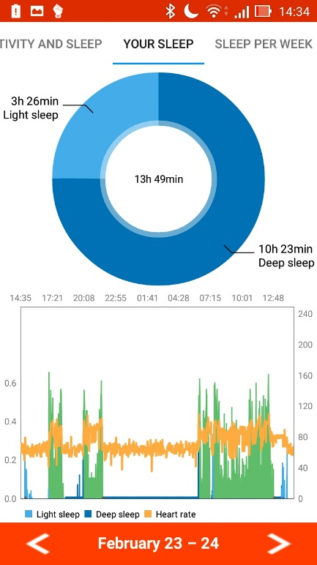
Gambar 5. Grafik kualitas tidur dalam 1 hari

Kualitas tidur dari pengguna aplikasi SiBIOS nantinya akan ditampilkan dalam bentuk donut chart. Sehingga dengan monitoring kualitas tidur, pengguna SiBIOS sekaligus juga dapat memonitor tingkat kebugaran tubuhnya. Baris kode yang digunakan adalah sebagai berikut :

private MySleepChartsData refreshSleepAmounts(GBDevice mGBDevice, List<? extends ActivitySample> samples)
{
ActivityAnalysis analysis = new ActivityAnalysis();
ActivityAmounts amounts = analysis.calculateActivityAmounts(samples);
PieData data = new PieData();
List<PieEntry> entries = new ArrayList<>();
List<Integer> colors = new ArrayList<>();
long totalSeconds = 0;
for (ActivityAmount amount : amounts.getAmounts()) {
if ((amount.getActivityKind() & ActivityKind.TYPE_SLEEP) != 0) {
long value = amount.getTotalSeconds();
totalSeconds += value;
entries.add(new PieEntry(value, amount.getName(getActivity())));
colors.add(getColorFor(amount.getActivityKind()));
}
}
String totalSleep = DateTimeUtils.formatDurationHoursMinutes(totalSeconds, TimeUnit.SECONDS);
PieDataSet set = new PieDataSet(entries, "");
set.setValueFormatter(new IValueFormatter() {
@Override
public String getFormattedValue(float value, Entry entry, int dataSetIndex, ViewPortHandler viewPortHandler)
{
return DateTimeUtils.formatDurationHoursMinutes((long) value, TimeUnit.SECONDS);
}
});
set.setColors(colors);
return new MySleepChartsData(totalSleep, data);
}

4. KESIMPULAN

Hasil analisa dan desain dari SiBIOS ini bermanfaat untuk mengarahkan pengembangan SiBIOS. Melalui hasil analisa dan desain dari SiBIOS ini bisa didapatkan gambaran dari luaran yang dihasilkan oleh SiBIOS sehingga bermanfaat bagi pengguna SiBIOS. Selain luaran utama berupa hasil analisa kondisi jantung pengguna, SiBIOS nantinya juga akan memiliki luaran tambahan yang mendukung monitoring kondisi jantung pengguna. Semua luaran tersebut ditampilkan dalam bentuk grafik untuk memudahkan visualisasi pengguna SiBIOS

5. SARAN

Di awal tahapan penelitian dijelaskan bahwa pemilihan piranti smartwatch memegang peranan penting terhadap validitas data heart rate yang diambil. Sehingga bilamana nanti hasil pengukuran heart rate dianggap kurang memadai, maka dapat dilakukan penggantian piranti smartwatch yang dijadikan sebagai media pengukuran data heart rate.

UCAPAN TERIMA KASIH

Penulis mengucapkan terima kasih kepada Direktorat Riset dan Pengabdian Masyarakat, Dirjen Penguatan Riset dan Pengembangan Kementerian Riset, Teknologi dan Pendidikan Tinggi Republik Indonesia yang telah mendanai penelitian ini melalui Skema Penelitian Dosen Pemula Tahun Anggaran 2018 dengan judul “Pengembangan Self Integrated BioInformatics System (SIBioS) Deteksi Dini Kondisi Jantung Untuk Peningkatan Kualitas Hidup Manusia”

DAFTAR PUSTAKA

[1] Mehemed, Khaled Khalifa K, 2014, Relationship Between Physical Activity, Fitness Level, Body Composition, and Coronary Heart Disease Risk Factors in Malaysians and Arab Adolescent Student, Universiti Putra Malaysia, Malaysia.
[2] Delima, Laurentia Mihardja, Hadi Siswoyo, 2009, Prevalensi dan Faktor Determinan Penyakit Jantung Di Indonesia, Buletin Penelitian Kesehatan Vol. 37 No. 3 Tahun 2009 hal. 142-159, Puslitbang Biomedis dan Farmasi, Jakarta.
[3] Media Centre, 2017, Fact Sheet of Cardiovascular Diseases (CVDs) Updated : May 2017, World Health Organization (WHO).
[4] Pradono, Julianty, Dwi Hapsari, Puti Sari, 2009, Kualitas Hidup Penduduk Indonesia Menurut International Classifiaction of Functioning, Disability, and Health (ICF) dan Faktor-faktor yang Mempengaruhinya (Analisis Lanjut Data RISKESDAS 2007), Buletin Penelitian Kesehatan 2009 hal. 1-10, Pusat Penelitian dan Pengembangan Ekologi dan Status Kesehatan, Jakarta.
[5] Magendram, Anusha, 2007, Classification System For Heart Disease Using Bayesian Classifier, Universiti Putra Malaysia, Malaysia.
[6] Krane, D.E., Raymer, M.L. (2003), Fundamental Concepts of Bioinformatics, San Francisco: Benjamin Cummings, ISBN 0-8053-4633-3.
[7] Hartanto, Rudy, Annisa Kartikasari, 2016, Android Based Realtime Static Indoensian Sign Language Recognition System Prototype, Proceeding of International Conference on Information Technology and Electrical Engineering (ICITEE) 2016, Yogyakarta, Indonesia. DOI : 10.1109/ICITEED.2016.7863311
[8] Arnika, Qurniah Ulfasari Putri, 2015, Sistem Pendukung Keputusan Untuk Mendiagnosis Penyakit Psikofisiologis, Universitas Muhammadiyah Surakarta, Solo.
[9] Ignizio, J. P., 2012, Introduction to Expert System the Development and Implementation of rule-base Expert System, McGraw Hill, Singapore.

